围棋网

**设计目的**

1. 熟练掌握HTML在组织结构上的优势。
2. 熟练掌握CSS在网页布局中的应用。
3. 学习Web标准及浏览器的兼容性。

4. 自己对围棋的爱好与喜欢。

5. 巩固web开发知识，为期末做准备。

### 设计步骤

### 1.功能性需求分析

该网站共有4个页面，其中每一个网页的屏幕截图及主要功能如下所列。

* 1. 首页：

屏幕截图：

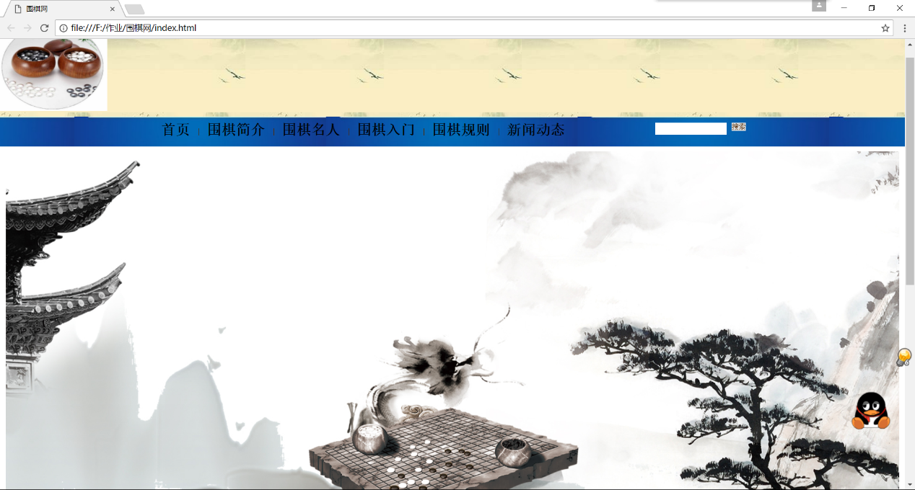

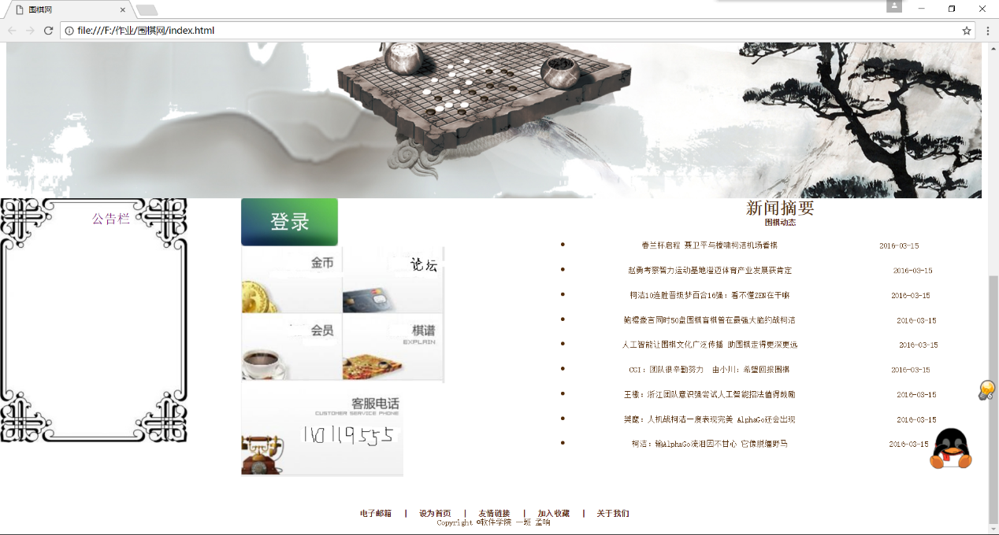

主要实现功能：把主要功能放在首页，使使用者一目了然，知道我的网页是干什么的。

首页导航栏功能（如下图所示）：

* 1. 围棋简介：

介绍围棋是什么。

主要实现功能：让读者了解围棋

* 1. 围棋名人：

现当代的著名围棋代表

主要功能：让读者了解围棋名人。

* 1. 围棋入门：

初学围棋

**2.搜集网站素材**

在千图网、百度网下载图片。参考lab10页面设计。

**3.建立网站代码目录结构**

4.编写HTML代码

分两个部分 **：HTML； css；**

1.）页头部分

2.）页脚部分

3.）内容部分

#### 5. 调试浏览器兼容性

**(1)问题一:不同浏览器设置的margin属性和padding属性的大小不一样。字体、颜色不一致**

1）在IE11中的表现：



2)在谷歌中的表现:

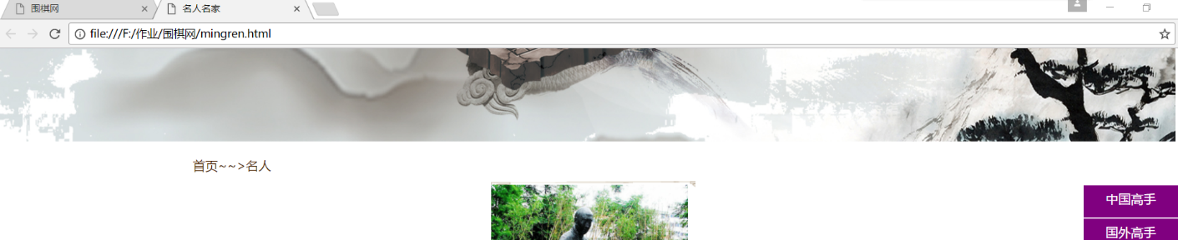

### 问题记录

1. 问题表现:设置的css布局大小.位置不同，需要根据不同的浏览器设置同的大小

### 设计总结

1. 需求分析阶段的经验：首先需要整体构思，需要几个页面，然后每个页面的布局位置，需要布置什么东西。有一个好的构思就有一个好的开始。
2. 编写HTML代码的经验：从总体出发，先布置好整体，在往局部延伸，慢慢进行布置
3. CSS布局的经验：总体的布局布置好，在从上到下进行设置。先用html写好大概内容，再用css进行细节的补充。
4. 设置CSS样式经验：尽量用一些常用的。
5. 调整浏览器兼容性经验：注意根据不同的浏览器进行不同的设置，制作不同的设置
6. Sublime Text使用经验：注意进行语句缩进和注释，这样可以有效的进行编码，方便自己检查，修改。

### 小结：

1. HTML基本样式内容：

<!DOCTYPE html>

<html>

<head>

<title></title>

<meta charset="utf-8">

<link rel="stylesheet" type="text/css" href="">

</head>

<body>

</body>

</html>

1. 浏览器对CSS的兼容性上的不同表现：